技能等级考试成绩查询

1、请用赣服通扫码，登录江西省人社厅技能人才评价备案服务平台

http://zwfw.rst.jiangxi.gov.cn:8081/jxjycyfw/skill/index.html?ticket=1705473615834-C4000YuB#/
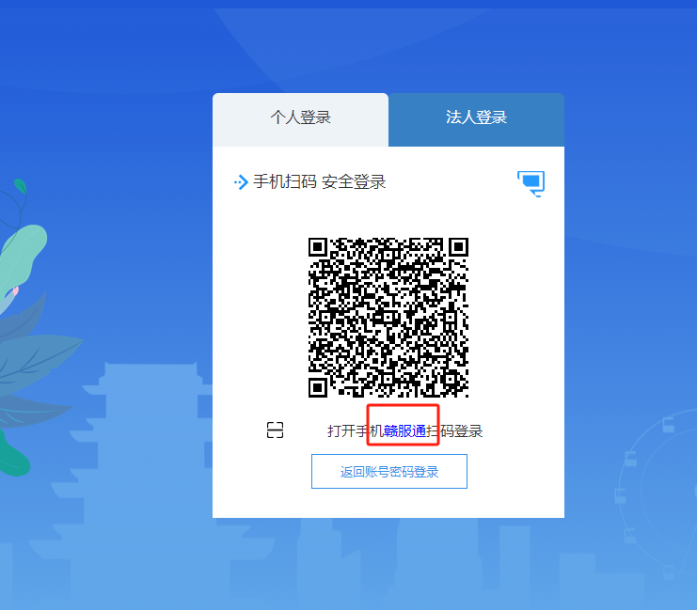

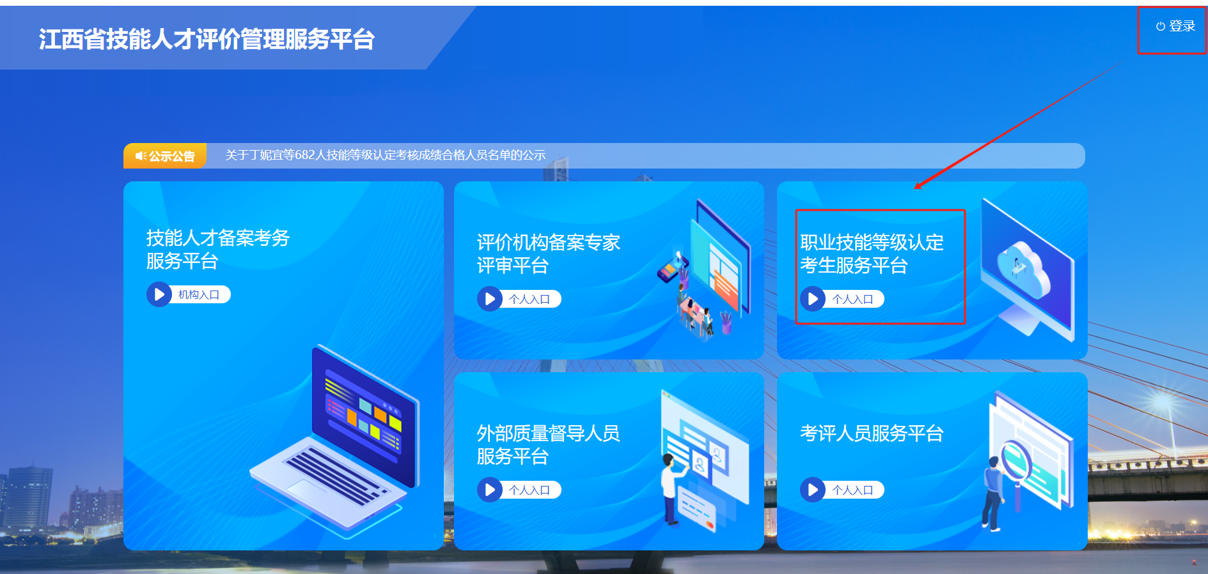
2、考生考试合格，请关注技能人才评价证书全国联网查询平台http://zscx.osta.org.cn/，预计90天可查询电子证书，电子证书公示后将在15个工作日内邮寄纸质证书。

3、考生考试不合格，请登录报名系统https://exam.ciicjx.cn:8081/index）查询具体未通过科目，一门不合格的考生可在一年内免费补考一次，具体见后续补考通知。两门不合格的考生需重新报名考试。
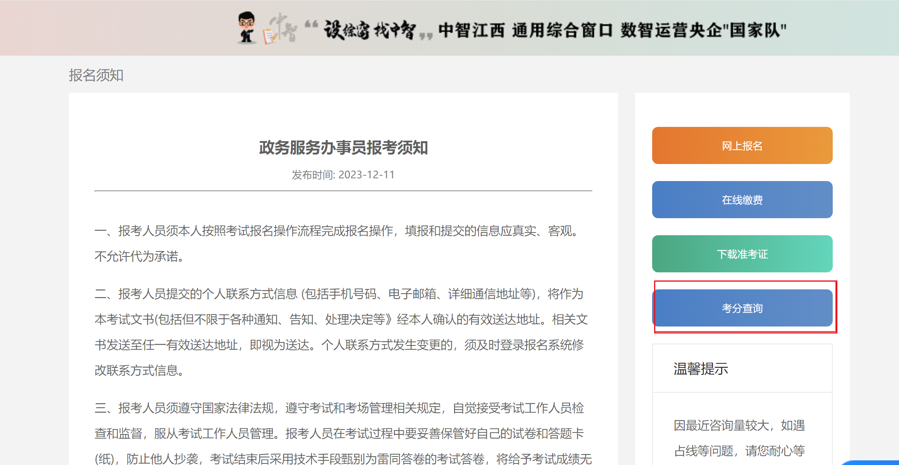

4、如对成绩有疑义，请48小时内进行成绩复查，详见附件。
成绩复查申请表
考生姓名 |  |  | 准考证号
身份证号码 |  |  | 考试日期
申请查复查科目 |  | 理论 实操 | 原始成绩 | 不合格 缺考
考  生  填  写 | 成绩复查原因：  考生签字：  年 月 日
考  评  机  构  意  见 | 考评机构（印章）：  年 月 日
查
询
结
果
注：如对本人成绩有疑义，请在成绩公示48小时内，将此表按要求填写，扫描发送至xzbsytk.jx@ciicsh.com邮箱进行成绩复议。

